Индивидуальный предприниматель  Снигерев Андрей Олегович  ИНН: 170107218504  ОГРНИП: 322385000027632  664023 г. Иркутск, ул. Лыткина 63 кв 10  Р/ счет: 40802810118350049773  ПАО Сбербанк  Кор/ счет: 30101810900000000607  БИК: 042520607  Тел: +7-914-896-63-24  E-mail: Sneg_a@mail.ru | 
Иркутск 26 марта 2026 г.
Коммерческое предложение №90 от 26.03.2026
Направляем коммерческое предложение на услуги по проведению выездного совещания АО "ИЭСК" в Парк-отель Бурдугуз 9.04.2026
Итого общая сумма затрат на проведение мероприятия составляет 86950 (восемьдесят тысяч девятьсот пятьдесят рублей) рублей 00 копеек.
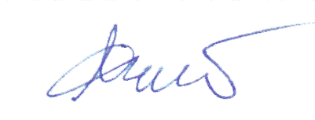

МП
Предприниматель
Снигерев А.О.
подпись
расшифровка подписи

